Запрет на лов налима

Запрет на лов налима вводится в Беларуси с 25 декабря по 28 февраля включительно. Налим - хищная донная рыба, единственный представитель семейства тресковых, обитающий в пресных водах. Предпочитает реки и озера с холодной и чистой водой. Половозрелым налим становится в 3-4 года, но при благоприятных условиях некоторые особи созревают и раньше. В декабре, после замерзания водоемов, начинается массовое движение налима на нерест.

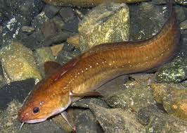

Если в сроки запрета рыболову все же попался налим, то в соответствии с действующим законодательством, рыба должна быть выпущена в рыболовные угодья в живом виде.

